ACO Hebeanlage Muli-MiniDWP1.2

ACO Haustechnik

Eigenschaften

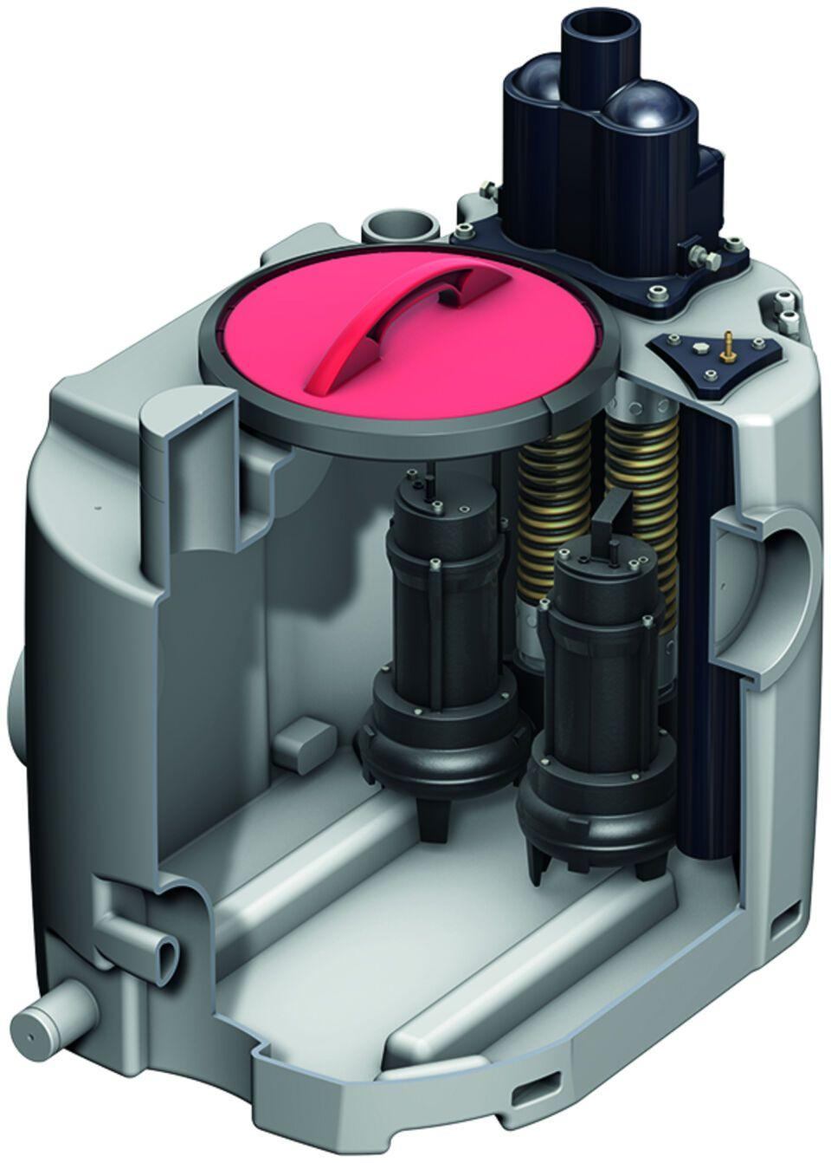

GTIN:

4002626505330

HAN:

1206.00.04